**«Фиксики спешат на помощь»**

Конспект занятия с использованием

робототехнического набора MatataLab и электроконструктора

для детей группы компенсирующей направленности 6-7 лет

(с тяжелыми нарушениями речи)

Составил:

Воспитатель группы компенсирующей направленности

Мазаник Н.В.

Высшая квалификационная категория

Цель: закрепление у детей знаний дорожного движения, умения составлять схемы для робототехнического набора MatataLab и электроцепи электроконструктора «Эврики».

Задачи:

- формировать умение отгадывать загадки;

- формировать умение выстраивать цепочку действий с помощью робототехнического набора MatataLab;

- формировать умение собирать электроцепь электроконструктора «Эврики»;

- развивать мыслительные операции, речь, внимание, память;

- воспитывать дружеские взаимоотношения при работе с набором MatataLab и электроконструктором «Эврики».

Планируемый результат:

- дети умеют отгадывать загадки;

- умеют выстраивать цепочку действий с помощью робототехнического набора MatataLab;

- умеют собирать электроцепь электроконструктора;

- логически мыслят, отвечают на вопросы полными ответами;

- высказывают свои предложения при составлении маршрута;

- умеют договариваться при работе с набором MatataLab и электроконструктором.

Вводная

*(Создание игровой ситуации, мотивация, постановка проблемы)*.

В. Здравствуйте, ребята!

Встанем рядышком, по кругу,

Скажем "Здравствуйте! " друг другу.

Нам здороваться ни лень:

Всем "Привет! " и "Добрый день! ";

Если каждый улыбнётся –

Утро доброе начнётся.

– ДОБРОЕ УТРО!

В. В нашей группе живет Светофорчик, правда он маленький, но совсем как настоящий, и сигналы переключаются как у настоящего светофора. Мы его очень любим, он помогает нам играть в игры, изучать правила безопасности. Но с ним случилась беда. Он сломался. Как же мы сможем его починить? (ответы детей). И кто нам поможет? (предположения детей)

В. А помогут нам…Послушайте загадку.

Человечки очень скоро

Чинят в доме все приборы!

Их не видно, не смотри,

Ведь они живут внутри.

Кто же это?

Д. Это - фиксики!

*(звучит музыка и фрагмент мультика)*

В. А хотели бы вы сами стать Фиксиками и починить Светофорчик?

Д. Ответы детей.

В. Если верить в чудеса,

То они случаются-

Даже в фиксиков веселых

Дети превращаются.

*(Дети надевают шапочки фиксиков)*

В. Ой, я совсем забыла, у меня же есть подсказка для вас! Придя в группу, я увидела вот такую карту, наверное, в ней разгадка! (на столе карта для мататалаба. На карте видно, что в несколько этапов дети должны собрать все цвета Светофорчика, а в конце его починить). В. Проходить этот путь нам поможет наш робот с Ноликом и Симкой. Нас ждет много приключений, вы готовы?

Д. Да.

В. Тогда в дорогу. Для того, чтобы добраться до Светофорчика, мы должны поехать на автобусе.

В. Дети, видите этот знак? Он называется: “Место остановки автобуса”

Скажите, пожалуйста, какие правила нужно соблюдать во время проезда в автобусе?

Д. Не шуметь и не бегать по автобусу.

В. Чтобы найти первый цвет светофора, отгадайте загадку.

Этот свет нам говорит: «Подождите – путь закрыт!» (Красный)

В. Двигаемся на красный цвет (выполняется маршрут на мататалабе)

В. На этой остановке нужно отгадать загадки про дорожные знаки. *Ведущий загадывает загадки с демонстрацией больших дорожных знаков – отгадок.*

Эй, водитель осторожно!

Ехать быстро невозможно.

Знают люди все на свете-

В этом месте ходят дети! **(Знак «Дети»)**

Этой зебры на дороге

Я нисколько не боюсь

Если все вокруг в порядке,

По полоскам в путь пущусь. **(Знак «Пешеходный переход»)**

Под этим знаком, как ни странно,

Все ждут чего-то постоянно.

Кто-то сидя, кто-то стоя…

Что за место здесь такое? **(Место остановки автобуса)**

Милицейских нет фуражек,

А в глазах стеклянный свет,

Но любой машине скажет:

Можно ехать или нет **(Светофоры.)**

Вот кружок с каемкой красной,

А внутри рисунка нет.

Может, девушки прекрасной

Должен быть внутри портрет?

Круг пустой зимой и летом,

Как же знак зовется этот? **(«Движение запрещено»)**

Человек, идущий в черном,

Красной черточкой зачеркнут.

И дорога, вроде, но

Здесь ходить запрещено! **(«Движение пешеходов запрещено»)**

В треугольнике — два братца

Все куда-то мчатся, мчатся.

Самый важный знак на свете —

Это просто рядом ... **(«Дети»)**

В синем круге пешеход

Не торопится, идет.

Дорожка безопасна,

Здесь ему не страшно. **(«Пешеходная дорожка»)**

Что за знак такой висит?

Стоп — машинам он велит...

Пешеход! Идите смело

 дорожкам черно-белым**. («Пешеходный переход»)**

Заболел живот у Ромы

Не дойти ему до дома.

В ситуации такой

Нужно знак найти.

Какой**? («Пункт первой медицинской помощи»)**

В. Чтобы найти второй цвет сигнала светофора, снова отгадайте загадку.

Этим глазом он мигает.

Строго нас предупреждает:

Чтобы был счастливым путь.

Повнимательнее будь! Что за цвет? (Желтый)

В. Двигаемся на желтый цвет (выполняется маршрут на мататалабе)

*Игра «Собери картинку».* Дети собирают разрезные картинки (пазлы) с дорожными знаками.

В. Остался третий сигнальный цвет светофора.

Какой свет нам говорит:

«Проходите – путь открыт» (Зеленый)

В. Двигаемся на зеленый цвет (выполняется маршрут на мататалабе)

*Игра «Собери светофор» (электронный конструктор «Эврика»)*

В. Знаете все правила дорожного движения, давайте с вами поиграем в игру «Это я, это я, это все мои  друзья».

Если вы согласны со мной, то хором говорите:

«Это я, это я, это все мои  друзья», если не согласны, то молчите. Готовы? (ответы детей)

В. Кто из вас идет вперёд

    Только там, где переход?

Д.        Это я, это я, это все мои  друзья!

В. Кто из вас, идя домой,

     Держит путь по мостовой?

Д.        (молчат)

В. Кто из вас в вагоне тесном

     Уступил старушке место?

Д.  Это я, это я, это все мои  друзья!

В.  Кто летит так скоро,

      Что не видит светофора?

Д.         (молчат)

В.  Знает  кто, что красный  свет –

      Это значит – хода нет?

Д.   Это я, это я, это все мои  друзья!

В.   Знает кто, что свет зелёный означает:

По дороге каждый смело пусть шагает?

Д.  (Это я, это я, это все мои друзья!)

В.   Чтобы жить,  не зная  огорченья,

 Чтобы бегать, плавать и летать,

 Каждый  должен правила движенья

 Всегда и всюду соблюдать!

Рефлекия *«Ниточка»*

Дети берут кусочек нитки (разноцветные нитки длиной от 10 до 30 см лежат на столе). Воспитатель задает вопросы:

* Что получилось?
* Что не получилось?
* Что надо сделать, чтобы было лучше?
* С каким настроением ухожу?

(Каждый ребенок, высказывая свою точку зрения, наматывает ниточку на палец. Как только ниточка намотана, выступление прекращается. Намотанную нитку можно положить в корзину, расположенную, к примеру, в середине комнаты или круга).

Приложение

Картинки для карты робототехнического набора MatataLab

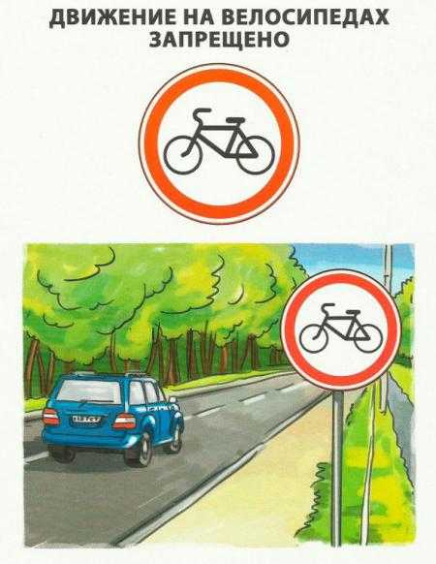 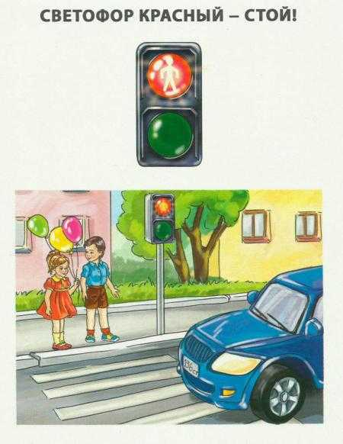

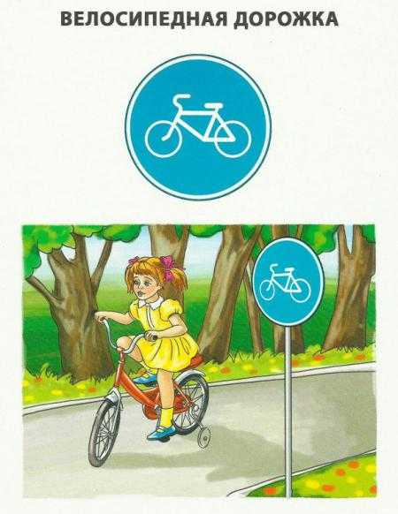 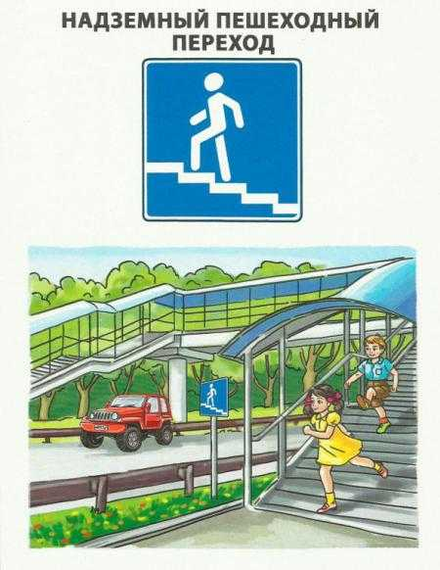

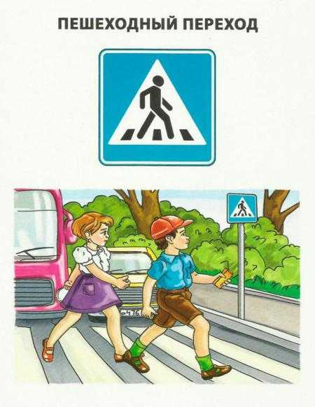 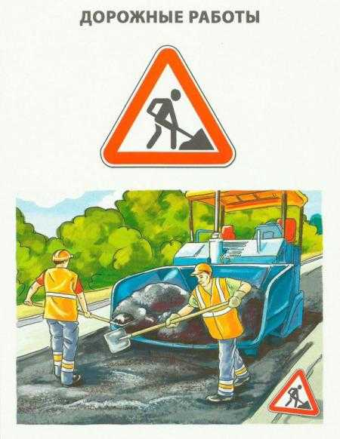

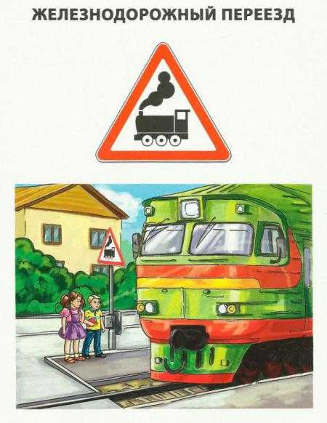 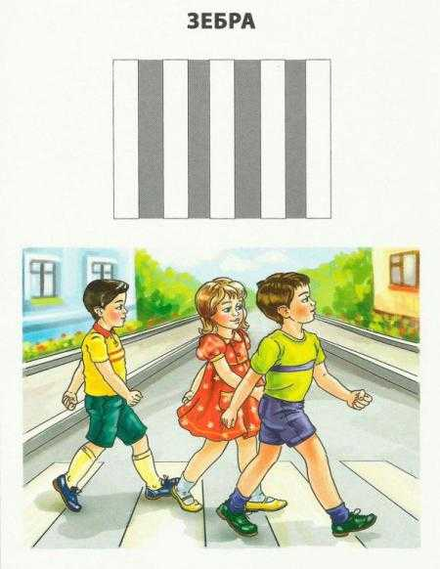

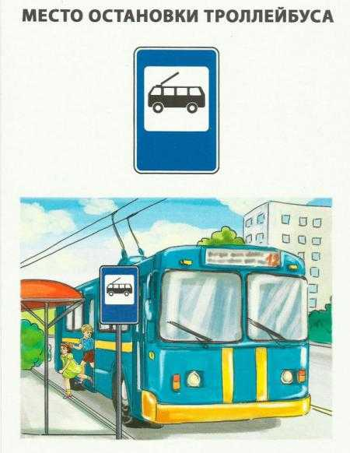 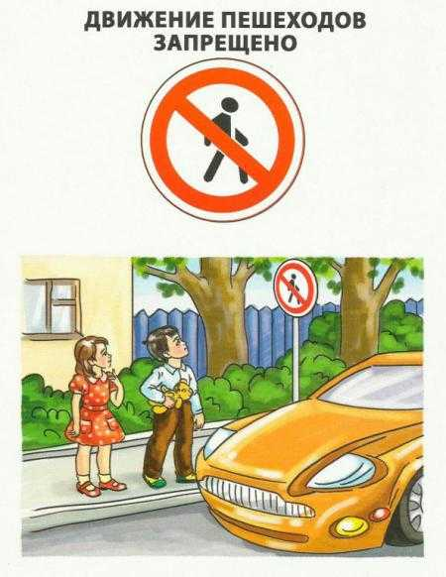

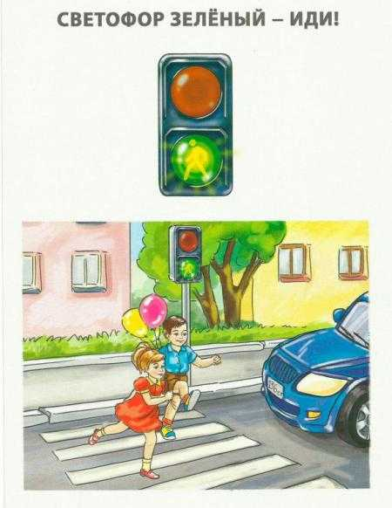 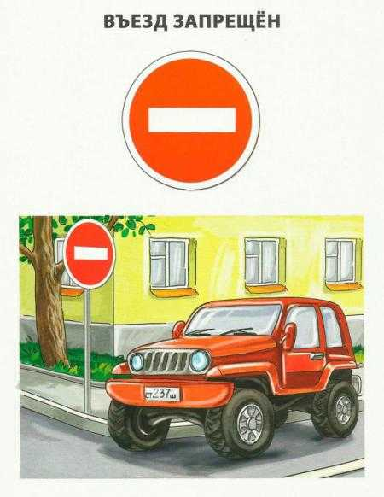



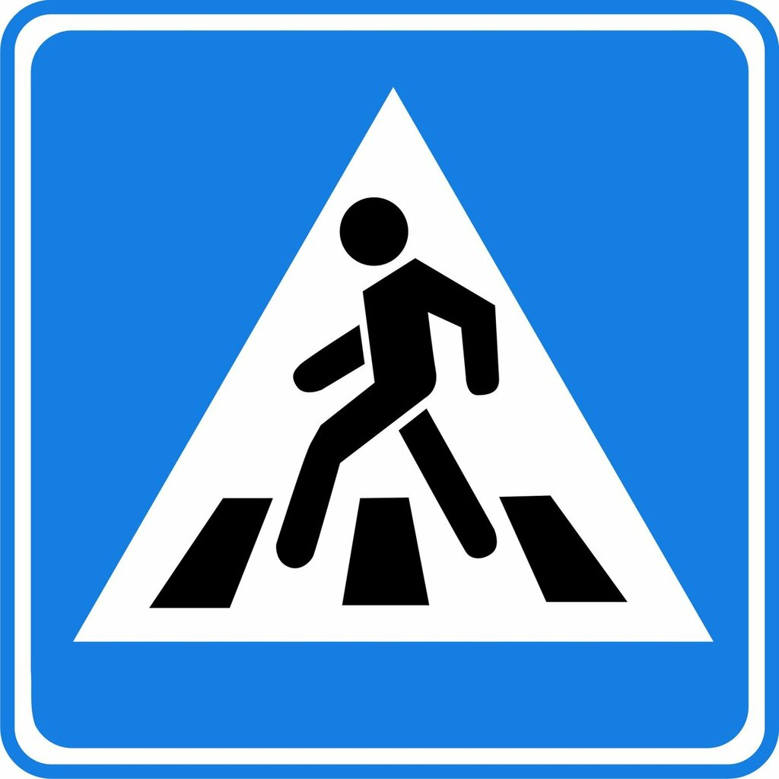 

 Знаки увеличиваются до нужного размера

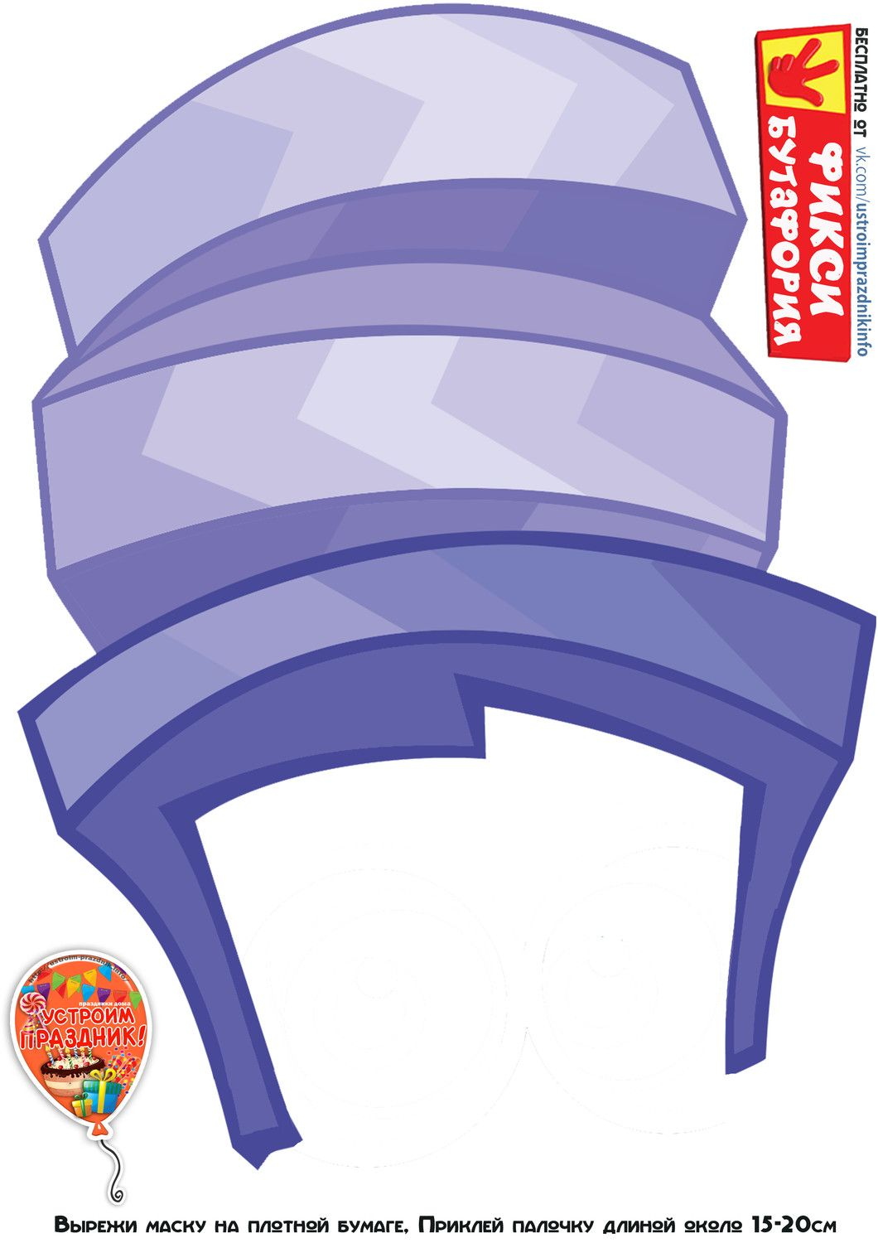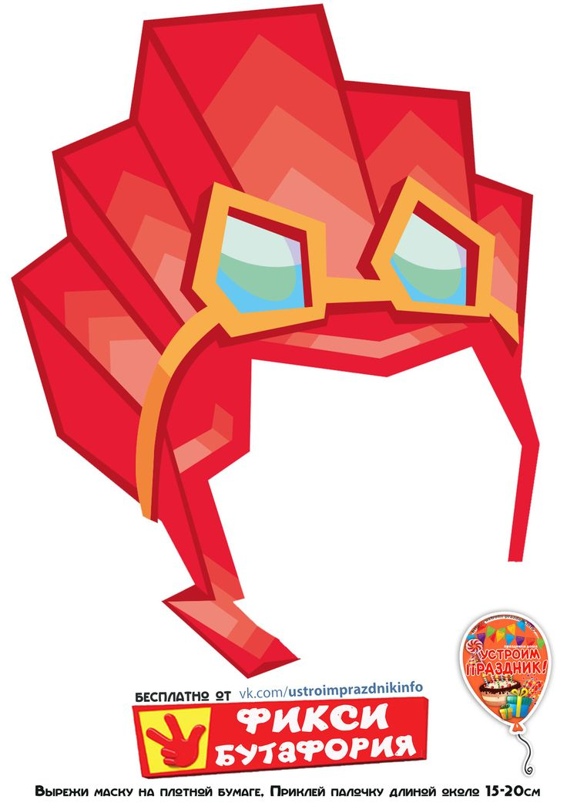

Шапочки увеличиваются по голове детей.